主催 : 三重県環境学習情報センター・三重県上野森林公園・日本野鳥の会三重
春の
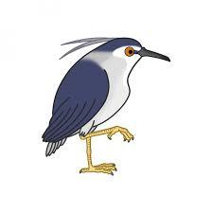
バードウォッチング

三重県上野森林公園を歩いて、野鳥の声を楽しみませんか。この時期は新緑や花などがきれいなので、野鳥以外の自然も楽しむことができます。
初心者の方、大歓迎です。ご家族、お友だちなどを誘って、ぜひお申し込みください。

日 時 平成３１年４月２８日（日）７時３０分～９時３０分
※開園7時 受付:7時15分～
場 所 三重県上野森林公園 （伊賀市下友生１）
集合場所 三重県上野森林公園 ビジターコテージ 研修室（伊賀市下友生1）
※裏面略図参照
対 象 どなたでも(小学生以下は保護者同伴)
内 容 公園内を散策し、野鳥を観察します。
参 加 費 無料
雨 天 室内でお話など
募集人数 募集期間内先着 25人（※定員に達し次第締め切ります）
募集期間 3月28日(木)～4月21日(日)
持 ち 物 あれば双眼鏡や図鑑、筆記用具、天候によって雨具
※双眼鏡の貸し出しもあります
服 装 長そで・長ズボン、帽子、運動靴 ※体温調節のできる服装
申込方法
講座の名称、代表者の氏名、参加人数（大人と子ども別に）、電話番号、Ｅメールアドレスを明記し、メール、電話、Fax、三重県上野森林公園事務所窓口提出、三重県上野森林公園ホームページ登録フォームからの申込のいずれかで、募集期間内に三重県上野森林公園へお申し込みください。
問合せ・申込先
三重県上野森林公園 （〒518-0817 伊賀市下友生1）
Tel 0595-22-2150 Fax 0595-22-2151
Eメール ueno@mie-mori.jp URL https://mie-mori.jp/ueno/
【略 図】 三重県上野森林公園
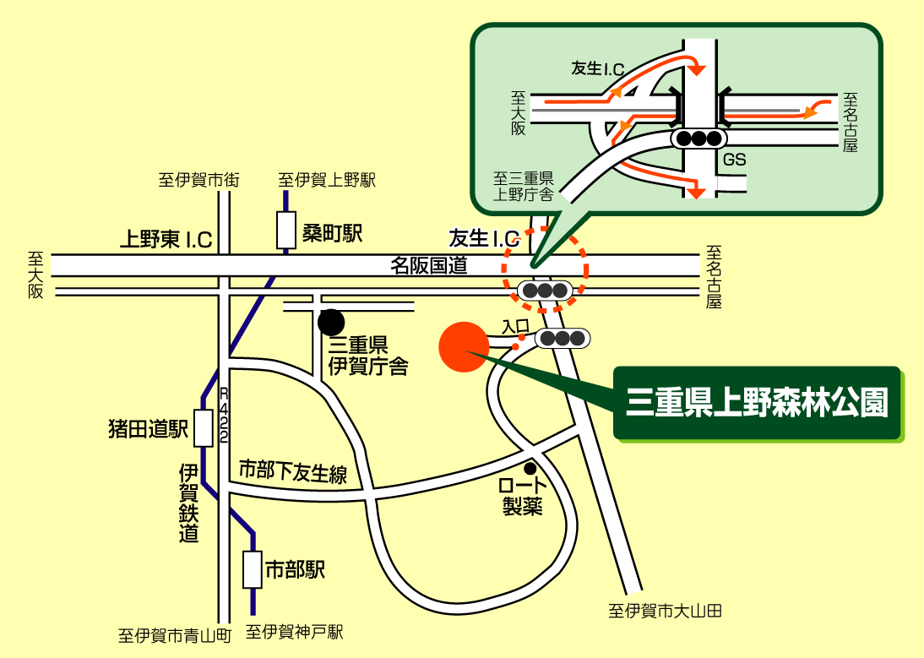

春のバードウォッチング 申込書
募集期間 平成31年3月28日（木）～ 4月21日（日） 先着順
ふりがな
代表者氏名
参加人数  ※代表者を含む | おとな（ ）人  こども（ ）人
電話番号
Eメールアドレス

申込先 三重県上野森林公園
Fax 0595-22-2151 Eメール ueno@mie-mori.jp URL https://mie-mori.jp/ueno/

